الحبة السوداء.. شفاء من كل داء

د. عبدالجواد الصاوي

تلقى المسلمون أحاديث الحبة السوداء بالقبول واختلف العلماء في شرحها: فمن قائل بأن عموم الشفاء لكل الأمراض والذي يفهم من ظاهر الأحاديث ليس مراداً، وإنما المراد أن فيها شفاء لبعض الأمراض، فهو من قبيل العام الذي يراد منه الخصوص، ومن قائل: أن الأصل حمل العام على عمومه ما لم تكن هناك قرينة قوية صارفة، ولذلك رجحوا وجود خاصية الشفاء بها لكل الأمراض وأثبتت الأبحاث الحديثة أن جهاز المناعة يملك تقديم العلاج الدقيق المتخصص لكل داء يمكن أن يصيب الجسم، من خلال تنشيط المناعة النوعية متمثلة في الخلايا الليمفاوية المنتجة للأجسام المضادة، والخلايا القاتلة المفصلة والمخصصة لكل داء. وأن للحبة السوداء تأثيراً منشطاً ومقوياً لهذه المناعة، فيمكن بذلك أن يكون في الحبة السوداء شفاء من كل داء، وبالتالي يمكن حمل ظاهر النصوص على عمومها. وسنتناول في هذا البحث شرح علمائنا السابقين لهذه الأحاديث، ثم شرحاً مبسطاً لجهاز المناعة، مشفوعاً بملخص لبعض الأبحاث التجريبية في أثر الحبة السوداء على هذا الجهاز، ثم بيان وجه الإعجاز العلمي في هذه الأحاديث.
أولاً: النصوص الواردة وشرحها
ثبت في الصحيحين من حديث أم سلمة عن أبي هريرة ـ رضي الله عنه ـ أن رسول الله ـ صلى الله عليه وسلم ـ قال: عليكم بهذه الحبة السوداء، فإن فيها شفاء من كل داء إلا السام (1) والسام: الموت. كما روى البخاري عن عائشة ـ رضي الله عنها ـ أنها سمعت النبي ـ صلى الله عليه وسلم ـ يقول: إن هذه الحبة السوداء شفاء من كل داء إلا من السام. قلت وما السام؟ قال: الموت(2).
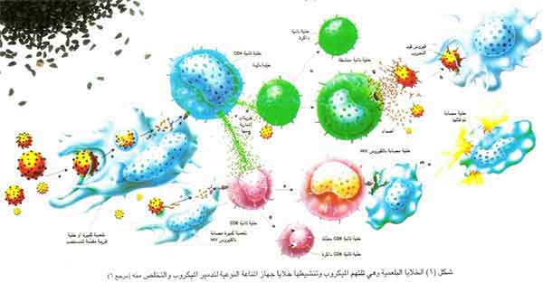
وفي رواية المسلم: ما من داء إلا في الحبة السوداء منه شفاء(3).
شرح العلماء السابقين للأحاديث
اختلف علماء المسلمين الأوائل في تفسير هذه الأحاديث بناء على معلومات عصرهم، فقال فريق منهم: أن العموم غير مراد وإنما يراد به الخصوص. فقال المناوي فإن فيها شفاء من كل داء يحدث من الرطوبة ولكن لا تستعمل في داء صرف بل تارة تستعمل مفردة وتارة مركبة حسب ما يقتضيه المرض وقال ابن حجر العسقلاني مثل الكلام السابق وزارد في كل داء تقديره يقبل العلاج بها فإنها تنفع من الأمراض الباردة وأما الحارة فلا.
وقال الخطابي: هو من العام الذي يراد به الخاص لأنه ليس من طبع شيء من النبات ما يجمع جميع الأمور التي تقابل الطبائع في معالجة الأدواء بمقابلتها، وإنما المراد إنها شفاء من كل داء يحدث بسبب الرطوبة. وقال أبو بكر بن العربي: العسل عند الأطباء أقرب إلى أن يكون دواء لكل داء من الحبة السوداء، فإن كان المراد بقوله العسل فيه شفاء للناس إنما يراد به الأكثر الأغلب، فحمل الحبة السوداء على ذلك أولى. وأما صاحب كتاب تحفة الأحوذي الذي حمل الأحاديث على عمومها فقال وأما أحاديث الباب فحملها على العموم متعين لقوله ـ صلى الله عليه وسلم ـ فيها إلا السام كقوله تعالى:( والعصر، إن الإنسان لفي خسر، إلا الذين آمنوا وعملوا الصالحات) ثم قال: قال أبو محمد بن أبي جمرة تكلم الناس في هذا الحديث وخصوا عمومه وردوده إلى قوله أهل الطب والتجربة ولا خفاء بغلط قائل ذلك، لأنا إذا صدقنا أهل الطب ومدار علمهم غالباً على التجربة التي بناؤها ظن غالب، فتصديق من لا ينطق عن الهوى أولى من كلامهم.. أ..هـ
ثانياً: الجانب العلمي
1ـ الجهاز المناعي(7،5)
يتعرض الإنسان طبيعياً لأنواع مختلفة من البكتريا والفيروسات والفطريات والطفيليات التي تغزونا عن طريق الجلد، أو مجاري التنفس، أو عن طريق القناة الهضمية، أو عن طريق الأغشية المبطنة للعين، أو عن طريق الجهاز البولي وتسبب عدة أمراض خطيرة فيما لو نفذت إلى الأنسجة العميقة في الجسم بالإضافة إلى الأعداد التي تحيا طبيعياً في أجسامنا.
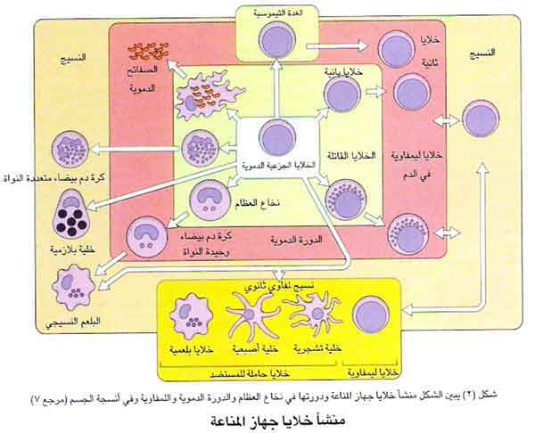
ولكن من رحمة الله بنا أن جعل لأجسامنا نظاماً خاصة للدفاع عنه ضد الغزو الخارجي لهذه الكائنات الدقيقة وسمومها التي تفرزها في الجسم، وهذا الجهاز يسمى جهاز المناعة. ويقوم الجهاز بوظيفتين متكاملتين لمنع المرض والتخلص من مسببه الغازي للجسم، إما بتحطيمه بواسطة عملية البلعمة، أو بإنتاج أجسام مضادة وخلايا متخصصة متوافقة مع تركيب كل كائن يغزو الجسم، وذلك لضمان القضاء عليه بشكل نهائي. وعليه فالمناعة التي يقدمها هذا الجهاز للجسم يمكن تقسيمها إلى قسمين رئيسيين:
أولاً: مناعة فطرية أو طبيعية(Natural immunity) وتعتبر خط دفاع أولي للجسم إذ تعمل على منع دخول الغازي، أو إبادته قبل تمكنه من احتلال الأنسجة وتكاثره فيها وتسببه للمرض، وهي مناعة غير نوعية (Non specific) حيث أنها توجد لصد جميع الغزاة من الكائنات الدقيقة والعوامل الخارجية الضارة بكيفية واحدة. وتعمل هذه المناعة وفق الآليات التالية:
1ـ آليات ميكانيكية وفيزيائية وكيماوية تحمي الجسم من هؤلاء الغزاة كالجلد والأغشية المخاطية المبطنة للجهاز التنفسي، والهضمي، والتناسلي، والبولي، وملتحمة العين، وهذه الكائنات للجسم. كما أن في إفرازات الجلد مواد فعالة في قتل الجراثيم مثل حمل اللاكتيك الموجود في العرق، والأحماض الدهنية الموجودة في جلد البالغين، وشمع الأذن المضاد للجراثيم لما فيه من حامض الأوليك، كما تحوي الأغشية المبطنة لمواد قاتلة للجراثيم مثل الخميرة الحالة Lysosome وكذلك مواد قاتلة للفيروسات، هذا فضلاً على ميكانيكية حركة السائل المخاطي في الجهاز التنفسي والذي به يتخلص من الجراثيم والأجسام الغريبة أولاً بأول.
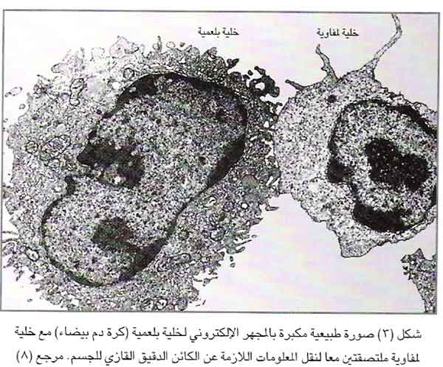
2ـ الجراثيم الموجودة بصورة طبيعية في الجسم Normal flora: وهي جراثيم غير مرضية، تعيش بأعداد هائلة في أمعاء الإنسان وفمه وفي أماكن أخرى، ولها دور بارز في الدفاع عن الجس، إذ تكون وسطاً غير صالح للأنواع المرضية فتقبلها أو تعيق نموها.
3ـ بعض المركبات الكيميائية في الدم: والتي تلتصق بالجراثيم الغازية أو السموم وتحطمها مثل الجسيمات الحالة وعديدة الببتيدات الأساسية Basic polypepyides والتي تبطل مفعول أنواع معينة من البكتيريا.
4ـ مجموعة الانترفيرونات (Interferons): تنتجها الخلايا حينما تصاب بفيروسات قبل إنتاج الأجسام المضادة،وهذه المواد تسمى مواد مانعة إذ تجعل النسيج يقاوم الإصابة إذا ما تعرض لفيروس آخر فتمنعه من النمو فيقضي عليه الجسم مبكراً.
5ـ نظام المتم Complement: يتكون من حوالي عشرين بروتيناً،ووظيفته تنشيط عملية البلعمة لكل من الخلايا البيضاء وخلايا البلعمة، ومعادلة الفيروسات وجعلها غير قادرة على التكاثر، ومحاصرة مكان الالتهاب والغازي في آن واحد، والقضاء على الميكروب قبل تكوين الأجسام المضادة الخاصة.
6ـ البلعمتة Phagocytosis: وتعنى ابتلاع وقتل وهضم الكائنات والمواد الغريبة بواسطة خلايا الدم البيضاء المعروفة بالبلعميات، وهي الوحدات المتحركة لنظام الدفع الجسمي وتتكون هذه الخلايا من نخاع العظام، ثم تنتقل إلى الدم وجميع أنسجة الجسم، وتكمن أهميتها الحقيقية في انتقالها السريع إلى أماكن الإصابة الخطرة لتشكل دفاعاً سريعاً وقوياً ضد الغزاة. وتقوم هذه الخلايا بشل فاعلية هذا الغريب الغازي وتحطيمه وخلايا البلعمة نوعان:
الببلعميات الكبيرة (Macrophages) وتتكون من الخلايا من الخلايا البيضاء وحيدة النواة Monocytes فعندما تدخل الأنسجة تكبر وتتحول إلى خلايا بلعمية كبيرة وتتصل بالأنسجة وتبقى متصلة بها شهوراً أو سنيناً تدافع عنها وتلتهم عدداً كبيراً من البكتيريا والفيروسات والخلايا الميتة والأجسام الغريبة. وتتمركز خلايا البلعمة في مراكز أساسية في الجسم لحمايته من أخطار الغزاة، وتختلف من حيث موقعها ومظهرها وحجمها وحركتها: فتسمى في الكبد: خلايا كوفر، وفي الدم: الخلايا وحيدة النواة monocytes، وفي الرئة خلايا الغبار، أما إذا وجدت في السائل المتكون نتيجة الإلتهاب فتسمى بالبلعم الكبير. ويحتوي الكبد والطحال على أعلى نسبة من البلعم الكبير.
البليعمات (Microphage): وهي كريات الدم البيضاء مثل الخلايا متعادلة الاصطباغ (Neutrophils) والخلايا حامضية الاصطباغ (Eosinophils) وهي أصغر حجماً من البلاعم النسيجية ويتكاثر عددها أثناء الالتهابات الحادة إلى أكثر من 60% من مجموع كريات الدم البيضاء.
تبدأ عملية البلعمة بالانجذاب الكيميائي نحو العامل الغريب ويتم التحامه بالبلاعم بواسطة أرجلها الكاذبة (pseudopodia) حتى يتم احتواؤه داخل الخلية البلعمية، وأثناء ذلك يتم قتل العامل الغريب إن كان حيا نتيجة لإفراز بروكسيد الهيدروجين (H2o2) ومشتقاته. بعدها تبدأ عملية هضمه بواسطة أنزيمات تفرزها حبيبات موجودة في الهيولي (Cytoplasm) ثم يتم عرض جزيئاته على سطح الخلية البلعمية لتتعرف على تركيبه الخلايا اللمفاوية وهكذا تتخلص البلاعم من العوامل المعادية.
7ـ الخلايا القاتلة: تعمل الخلايا القاتلة على قتل الخلايا المعادية الكبيرة التي لا تستطيع البلاعم التهامها بسبب كبر حجمها مثل خلايا الجسم المصابة بأحد الفيروسات الممرضة والخلايا السرطانية. وهناك نوعان من الخلايا القاتلة تعملان بنشاط أثناء المناعة الفطرية هما:
ـ خلايا طبيعية قاتلة (Natural Killer cells) وهي أكبر الخلايا اللمفاوية وذات حبيبات كثيرة تحتوي إنزيمات تعمل على اختراق الغشاء الخلوي للخلايا المعادية مما يسبب تحللها وموتها، وتعمل الخلايا القاتلة الطبيعية دون تنشيط ولا تتحول إلى نوع آخر من الخلايا.
ـ خلايا حامضية الاصطباغ:
وهي متخصصة في قتل الديدان التي تصيب الجسم مثل دودة البلهارسيا عن طريق التصاقها على سطح الدودة ومن ثم إفراز إنزيمات تتفاعل مع الدودة لتقضي عليها.
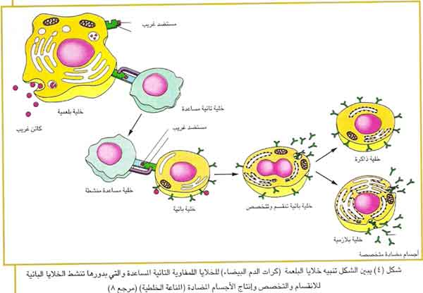
ثانياً ـ المناعة النوعية
(Specific Immunity): هي قدرة الجسم على إنشاء مناعة خاصة قوية وتامة ضد جميع العوامل الغازية للجسم كل على حدة، وتسمى أيضاً المناعة المكتسبة (Acquired Immunity) وهي المناعة التي يكتسبها الجسم نتيجة لتفاعل الجهاز المناعي مع عامل خارجي اخترق دفاعات الجسم واحتل الأنسجة وربما سبب مرضاً ظاهراً مثل الميكروبات الفتاكة والفيروسات والسموم، والأنسجة الغريبة من الحيوانات الأخرى.
وتتكون هذه المناعة من النسيج الليفاوي والخلايا اللمفاوية التي تنتج الأجسام المضادة، ومن الخلايا اللمفاوية المتخصصة للقضاء على كل ميكروب غازي للجسم حسب تركيبه ووصفه.
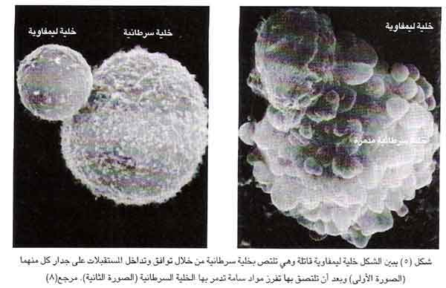
الخلايا اللمفاوية.. السلاح المتخصص
تمثل الخلايا الليمفاوية السلاح الأكثر تخصصا، والمعد لكل نوع من أنواع الغزاة بخصائصه المميزة أو سمومه الفتاكة، وتعتبر السلاح الدفاعي الحاسم في حلبة الصراع ولنتعرف على هذه الخلايا ونرى كيف تعمل بصورة متخصصة لكل كائن غريب يوجد داخل الجسم.
هناك نوعان من الخلايا اللمفاوية المتخصصة: الخلايا البائية، والخلايا التائية
1ـ الخلايا البائية: (B. Lymphocytes) تتكون الخلايا البائية في نخاع العظام وتبقى فيه إلى أن يكتمل نموها وتصبح خلايا فعالة ثم تنتشر في أجزاء الجسم المختلفة، وتتركز في الدم والطحال واللوزتين والعقد الليمفاوية لتشارك بعد إثارتها في مهاجمة الأجسام الغريبة وذلك بإنتاج الأجسام المضادة والتي تعرف بالأجسام المناعية.
2ـ الخلايا التائية: (T. Lymphocytes) تتكون الخلايا التائية في نخاع العظام ثم تتركه قبل أن يكتمل نموها وتتجه إلى الغدد الصعترية ـ بواسطة مواد جاذبة معينة تفرزها هذه الغدة ـ وتبقى فيها حيث يتم انقسامها ويكتمل نموها، ومن ثم تتركها وتنتشر في أجزاء الجسم المختلفة لتشارك في عمليات جهاز المناعة. وتنقسم الخلايا التائية الناضجة إلى ثلاثة أنواع رئيسة، لكل منها وظائف محددة هي:
أـ الخلايا التائية المساعدة Th Helper. T cells
تقوم هذه الخلايا بوظائف عديدة وتساعد وظائف جهاز المناعة بعدة طرق أهمها: زيادة تنشيط الخلايا القاتلة والخلايا الكابحة والخلايا البائية. كما تقوم بتنشيط استجابة خلايا البلعمة لابتلاع الكائنات الغريبة، وذلك بإفراز عدد من المواد البروتينية تعرف بمحفزات الخلايا مثل الإنترلوكين والإننترفيرون التي تساعد على انقسام ونمو وتكاثر الخلايا المختلفة لجهاز المناعة وتنشيطها حتى تصبح في حالة تأهب دائم للمشاركة في عملية الدفاع عن الجسم. وتحمل هذه الخلايا دلالات سطحية عبارة عن جليكوبرتينات ملتصقة بغشائها الخارجي ويرمز لها بأرقام مختلفة للتمييز بين أنواعها العديدة التي تميزها عن باقي أنواع خلايا (ت) الأخرى.
ب ـ الخلايا القاتلة أو المحللة للخلايا Keller cells - Cytoxic cells (Tc
تساعد الخلايا القاتلة الجهاز المناعي على مواجهة وتحطيم الخلايا المصابة بالفيروسات والخلايا السرطانية، وتتميز الخلايا القاتلة بسهولة تنشيطها بمواد تفرزها خلايا (ت) الليمفاوية المساعدة فتحولها إلى خلايا قاتلة منشطة، ويوجد على جدر هذه الخلايا جزيئات مستقلة بأشكال مختلفة ـ مثل الأجسام المضادة ـ وتتعدى هذه الجزيئات 100 ألف مستقبل على جدار كل خلية، تتحد بقوة مع جزيئات الغازي ولا تتركه حتى يتم التخلص منه، وتهاجم الخلايا القاتلة الخلايا الغريبة مباشرة، ولديها القدرة على قتل الكائنات الدقيقة من خلال إفراز مواد قلوية سامة مصنعة في هذه الخلايا ـ تتجه مباشرة للخلية المهاجمة ـ وتستطيع كل خلية قاتلة أن تهاجم كائنات دقيقة عديدة ومختلفة واحداً تلو الآخر، كما أن لها دوراً هاماً في تحطيم الخلايا السرطانية، أو أي نوع آخر من الخلايا الغريبة على الجسم. وتترك الخية القاتلة الخلية المصابة ـ قبل قتلها كلية ـ لتموت وحدها وتبحث عن خلايا أخرى مصابة لتلتحم بها وتبدأ في قتلها، وهكذا حتى يتم التخلص من جميع الغزاة والكائنات الغريبة.
ج ـ الخلايا الكابحة Cells Ts. Suppressor
تكبح هذه الخلايا نشاط الخلايا القاتلة والخلايا المساعدة ـ بعد انتهاء المعركة مع الغازي ـ وذلك بإفراز عدد من المواد المثبطة التي تؤثر عليها وتحولها من الحالة الفعالة أو النشطة إلى الحالة الطبيعية الخامة في نهاية فترة الالتهاب. وترجع الحال إلى الوضع الطبيعي، حتى لا تستمر تفاعلات ونشاط جهاز المناعة فيدمر الجسم ذاته.
وقبل شرح آلية عمل خلايا المناعة النوعية لا بد لنا أن نتعرف على ثلاثة مصطلحات مهمة وهي:
المستضدات Antigens
المستضدات هي أجزاء من الميكروب المهاجم أو الجسم الغريب، توجد إما في جدار الخلية (في حالة البكتريا) وإما في الغشاء الخارجي للفيروس. وتعمل المستضدات على إثارة أو حث الجهاز المناعي لإنتاج الأجسام المضادة المطلوبة للقضاء على الميكروب أو الجسم الغريب.
الأجسام المضادة Antibodies
والأجسام المضادة عبارة عن جلوبيولينات مناعة تتفاعل مع المستضدات خلال مراحل القضاء على الجسم الغريب الذي يغزو جسم الإنسان أو الحيوان. وكل جسم مضاد يرتبط بالمستضد (Antigen) المشابه له تماماً والذي تسبب في تشكله، ولكما كان الشبه قوياً كان الترابط قوياً.
والأجسام المضادة في أبسط صورها عبارة عن مركبات بروتينية مكونة من أربع وحدات أو سلاسل ببتيدية خفيفة وثقيلة يبلغ طول الواحدة منها حوالي مائة حامض نووي وتتشكل على هيئة الحرف واي (Y)، ولكل جسم مضاد مستضد خاص يعمل معه وفق شفرة خاصة دون غيره مثلما يحدث للقفل والمفتاح.
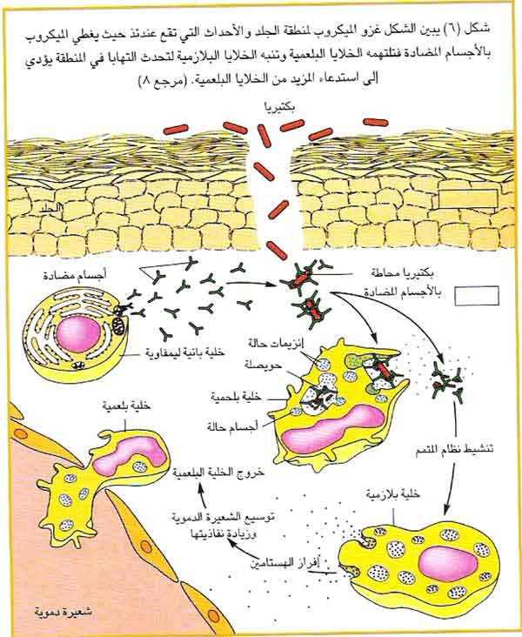
وبسبب كثرة تنوع الترتيب الكيميائي الذري لسلاسل الثقيلة والخفيفة فإن الأجسام فإن الأجسام المضادة تأتي على أشكال مختلفة قد يصل عددها في الجسم إلى أكثر من بليون جسم مضاد، وتوجد خمسة أنواع من الأجسام المضادة تبعاً لنوعا السلسلة الثقيلة والحجم وتركيب الأحماض الأمينية وذلك كما يلي:
Igm , IgG , Ig.A , igD , and IgE أهم هذه المجموعات مجموعة جلوبيولين المناعة (ج) IgG إذ تشكل 75% من الأجسام المضادة في الشخص العادي، وتوجد بين الأنسجة وتنتقل عبر المشيمة من الأم للجنين، أما مجموعة جلوبيولين المناعة (م) Igm فتشارك بكميات كبيرة في الاستجابة الأولية لإنتاج الأجسام المضادة، وتوجد فقط في الدم ولا تنتقل عبر المشيمة لكبر حجمها. وتحمي الأجسام المضادة الجسم البشري من الكائنات الغازية بطريقتين: إما بمهاجمة مباشرة للغازي، أو تنشيط نظام المتمم الذي يدمر الغازي.
ارتباط المستضد بالجسم المضاد:
يرتبط الجسم المضاد بالمستضد بأحد الروابط الكيميائية الأربعة المعروفة وهي الرابطة الهيدروجينية أو الرباطة الكهروستاتيكية أو رابطة فاندر والز أو الرابطة النافرة للماء، ويأتي شكل موقع الالتصاق مع الجسم المضاد على شكل مقعر، لذلك وجب على موقع الاتحاد في البروتين الفيروسي (المستضد) أن يكون ذو شكل محدب حتى يتم الاتحاد بصورة فعالة.
كيف تعمل خلايا المناعة وتحدث الاستجابة المناعية؟
تتعاون وتتفاعل خلايا جهاز المناعة بأنواعها المختلفة بعضها مع بعض لمواجهة ومحاربة الأجسام الغريبة التي تحاول دخول جسم الإنسان، وتبدأ عملية المواجهة بقيام الخلايا الملتهمة (البلعميات) بالتهام وابتلاع الأجسام الغريبة وتكسيرها وإعادة عرضها على سطح الخلية مرة أخلى في صورة مواد بروتينية بسيطة لتقديمها إلى الخلايا الليمفاوية المساعدة (ت) التي تتحد بها، وينتج عن ذلك الاتحاد قيام خلايا (ت) بإفراز محفزات الخلايا التي تعمل على تنشيط خلايا جهاز المناعة المختلفة، لكي تشارك ـ حسب دور ووظيفة كل نوع ـ في درء الخطر عن الجسم. وعلى سبيل المثال تقوم كل من خلايا (ت) المحللة، والخلايا القاتلة والخلايا القاتلة الطبيعية بالتعرف على الخلايا المصابة في الجسم ـ بما يوجد داخلها من أجسام غريبة ـ وتدميرها. وتقوم خلايا الدم البيضاء المحببة بأنواعها الثلاثة (متعادلة، حامضية، وقاعدية الاصطباغ) عند تنشيطها بإفراز إنزيمات مختلفة تعمل على استدراج واستقطاب خلايا جهاز المناعة إلى مكان الالتهاب. كما تؤدي محفزات الخلايا إلى تنشيط خلايا (ب) الليمفاوية وحثها على الانقسام والتكاثر وإفراز الأجسام المضادة المختلفة التي تسهل ـ عند اتحادها مع الأجسام الغريبة ـ عملية ابتلاعها بواسطة الخلايا الملتهمة، كما تعمل تلك الأجسام المضادة على تنشيط الجهاز المتمم الذي يعمل على تحلل الأجسام الغريبة.
ومما يجد ذكره أن كل خلية ليمفاوية (ب) أو (ت) تحمل على سطحها مستقبلاً خاصاً يمكنها من التعرف على جسم غريب واحد فقط، ويتكون المستقبل في خلايا (ب) من أجسام مضادة من جلوبيولين المناعة (م) و (د)، بينما يتكون في خلايا (ت) من سلسلتين ببتيديتين. وعند دخول أي جسم غريب على جسم الإنسان تنشط الخلايا الليمفاوية (ب) و (ت) التي تحمل فقط المستقبل الخاص لذلك الجسم، وتتعرف عليه وتلتحم به شكل (7) وتتكاثر بالانقسام وتكون جيشاً كبيراً من الخلايا المناعية. أما باقي الخلايا الليمفاوية الأخرى التي تحمل مستقبلات مختلفة فلا تقوم بالمشاركة في عملية الدفاع، وتبقى إلى أن يأتي الجسم الغريب الذي يتفق مع مستقبلها. وتنتشر الأجسام المضادة والخلايا المتخصصة في الدم والأنسجة وتظل لفترة طويلة تصل لعدة شهور أو سنوات.
خلايا المعلومات في جهاز المناعة:
تتكون أثناء حدوث الاستجابة المناعية وتكاثر خلايا المناعة خلايا خاصة من الخلايا اللمفاوية البائية والتائية تسمى خلايا الذاكرة تخزن في داخلها كل المعلومات التفصيلية والدقيقة عن الكائن الغازي للجسم بعد القضاء عليه، فخلايا الذاكرة (Memory B Iymphocytes) B تتكون من بعض الخلايا البائية (Iymphocytes B) بعد تنشيطها، وهي تسبح في كل الجسم وتظل ساكنة فيه حتى تنبه مرة ثانية بنفس المستضد في إصابة تالية، فتسارع إلى تنشيط الخلايا الليمفاوية البائية لإنتاج الأجسام المضادة بكميات كبيرة وبصورة سريعة. أما خلايا الذاكرة Iymphocytes) Memory T ) T فتتكون من الخلايا التائية المنشطة وتحفظ في النسيج الليمفاوي في كل الجسم، وعندما يتعرض الجسم لنفس الغازي تنشط مرة أخرى ـ وبسرعة ـ الخلايا التائية المتخصصة، وينتج منها كميات كبيرة وبصورة أسرع، مثلما يحدث في خلايا الذاكرة B . وبهذا يحمي الجسم من أخطار الكم الهائل من الكائنات الدقيقة والأجسام الغريبة التي تغزو الجسم على مدار الساعة. وهذا هو الأساس الذي تقوم عليه فكرة اللقاح والتطعيم.
2ـ الأبحاث العلمية:
ينتمي نبات النيجيللا ساتيفا Nigella sativa لفصيلة النباتات الشقيقية ومن الأسماء المتواترة لهذا النبات: الحبة السوداء، الكراوية السوداء، الكمون الأسود، شونيز، كالااجاجي كالدودة، جيراكا، كاز، كارزنا. وقد استعملت الحبة السوداء في كثير من دول اشرقين ـ الأوسط والأقصى ـ علاجا طبيعياً منذ أكثر من ألفي عام وتم استخلاص مركب النيجيللون من زيت الحبة السوداء عام 1959م على يد الدخاخني وزملاؤه، وتحتوي بذور الحبة السوداء على 40% من وزنها زيتاً ثابتاًو 1.4% زيوتاً طيارة، وتحتوي على خمسة عشر حمضاً أمينياً، وبروتين وكالسيوم وحديد وصوديوم وبوتاسيوم، وأهم مركباتها الفعالة هي: الثيموكينون، والدايثيموكينون، والثيموهيدروكينون، والثيمول l
(TQ) Thymoquinone (DTQ) dithymoquinone (THQ) thymohydroquinone and (THY) thymol
لم يتضح دور الحبة السوداء في المناعة الطبيعية حتى عام 1986م إلا بالأبحاث التي أجراها الدكتور القاضي وزملاؤه في الولايات المتحدة الأمريكية. ثم توالت بعد ذلك الأبحاث في شتى الأقطار وفي مجالات عديدة حول هذا النبات، غير أن الذي يهمنا في هذا البحث هو أثر الحبة السوداء على جهاز المناعة وسنعرض خلاصة لهذه الأبحاث ممثلة في بحث القاضي ثم الأبحاث التطبيقية التي جاءت بعده وأكدت نتائج بحثه.
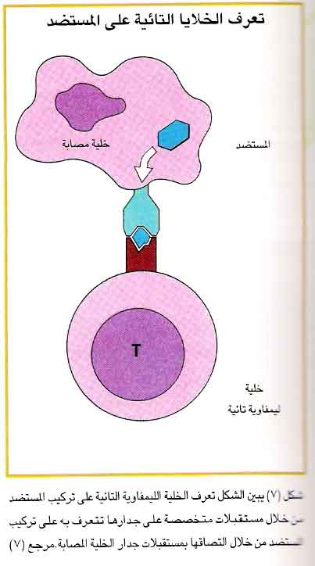
الحبة السوداء وجهاز المناعة
أجرى الدكتور أحمد القاضي وزملاؤه بالولايات المتحدة الأمريكية(4) بحثاً عن تأثير الحبة السوداء على جهاز المناعة في الإنسان وقد أجري البحث في دراستين كانت نتائج الدراسة الأولى:
زيادة في نسبة الخلايا اللمفاوية التائية المساعدة Th إلى الخلايا الكابحة Ts بنسبة 55% وزيادة متوسطة في نشاط خلايا القاتل الطبيعي Keller cells بنسبة 30% وقد أعيدت الدارسة مرة أخرى على مجموعة ثانية من المتطوعين، وذلك لوقوع معظم المتطوعين في الدراسة الأولى تحت ضغوط مؤثرة شخصية ومالية، وضغوط متعلقة بالعمل خلال فترة الدراسة، وذلك لتفادي عامل الضغوط (الإجهاد) على جهاز المناعة. وقد أجريت الدراسة الثانية على ثمانية عشر متطوعاً ممن تبدو عليهم أمارات الصحة، وقد قسم المتطوعون إلى مجموعتين:
مجموعة تناولت الحبة السوداء بواقع جرام واحد مرتين يومياً، ومجموعة ضابطة تناولت الفحم المنشط بدلاً منها لمدة أربعة أسابيع، وقد غلفت عبوات بذور الحبة السوداء في كبسولات متشابهة تماماً مع عبوات الفحم، وقد ثبت من خلال هذا البحث أن للحبة السوداء أثراً مقوياً لوظائف المناعة: حيث ازدادت نسبة الخلايا اللمفاوية التائية المساعدة إلى الخلايا التائبة الكابحة إلى 72% في الوسط.
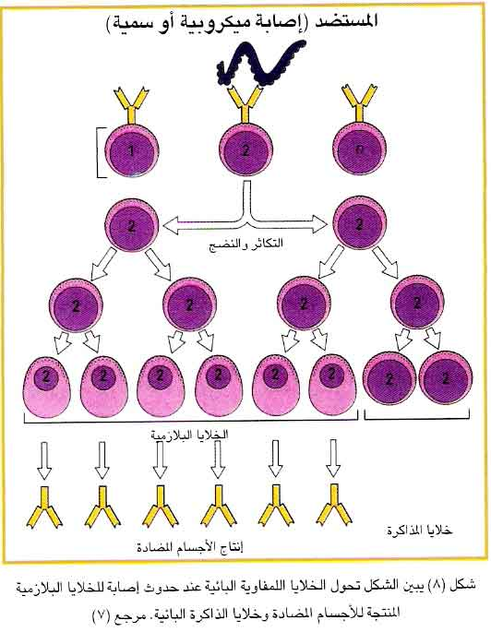
وحدث تحسن في نشاط خلايا القاتل الطبيعي بنسبة 74% في المتوسط.
أما المجموعة الضابطة فحدث نقص 7% في نسبة الخلايا المساعدة إلى الكابحة، وحدث تحسن 42% في نشاط خلايا القاتل الطبيعي، وقد عزى هذا إلى قدرة الأغذية الطبيعية في إحداث أثراً في تقوية المناعة، بعد امتصاص الفحم للكيماويات السامة في الطعام المهضوم والشراب.
وقد جاءت نتائج بعض الدراسات الحديثة مؤكدة لنتائج أبحاث القاضي منها:
ـ نشرت مجلة المناعة الدوائية في عدد أغسطس 1995م (10) بحثاً حول تأثير الحبة السوداء على الخلايا اللمفاوية المدمرة للخلايا السرطانية الإنسانية في الخارج على عدة مطفرات، وعلى نشاط البلعمة لخلايا الدم البيضاء متعددة النواة، وقد أثبت البحث تأثيراً منشطاً لمستخلص الحبة السوداء على استجابة الخلايا اللمفاوية لأنواع معينة من الخلايا السرطانية، كما أثبت البحث أيضاً أن مستخلص الحبة السوداء يزيد من إنتاج بعض الوسائط المناعية (انترليوكين 3) من الخلايا اللمفاوية البشرية، عندما زرعت مع نفس الخلايا السرطانية السابقة بدون إضافة أي منشطات أخرى.
كما أثبت البحث أيضاً أن الحبة السوداء تزيد من إفراز انترليوكين نوع 1 ـ بيتا، مما يعني أن لها تأثيراً في تنشيط خلايا البلعمة.
كما نشرت مجلة المناعة الدوائية في عدد سبتمبر 2000م (11) بحثاً عن التأثير الوقائي لزيت الحبة السوداء ضد الإصابة cytomegalovirus بالفيروس المضخم للخلايا في الفئران، حيث اختبر زيت الحبة السوداء كمضاد للفيروسات وقيست المناعة المكتسبة أثناء الفترة المبكرة من الإصابة بالفيروس وذلك بتحديد خلايا القاتل الطبيعي والخلايا البلعمية الكبيرة وعملية البلعمة. وبعد إعطاء زيت الحبة السوداء للفئران، وجد تثبيط واضح لمعدلات نمو الفيروس في الكبد والطحال بعد ثلاثة أيام من الإصابة، كما ازدادت معدلات الأجسام المضادة في المصل، ومع أنه انخفض كل من عدد ونشاط خلايا القاتل الطبيعي في اليوم الثالث من الإصابة، إلا أنه حدثت زيادة في أعداد الخلايا المساعدة التائية. وفي اليوم العاشر مع الإصابة لم يمكن تحديد أي معدل لوجود الفيروس في الكبد والطحال، بينما وجد بوضوح في مجموعة التحكم.
وأظهرت هذه النتائج أن زيت الحبة السوداء له خاصية مضادة للفيروسات المضخمة للخلايا والتي قيست من خلال ازدياد وظيفة وعدد الخلايا اللمفاوية التائية المساعدة T cells (+) CD4 وزيادة الخلايا البلعمية الكبيرة وتنشيط عملية البلعمة وزيادة إنتاج الإنترفيرون نوع جاما في المصل.
ـ نشرت مجلة السرطان الأوربية في عدد أكتوبر 1999م (12) بحثاً عن تأثير مركب الثيموكينون على سرطان المعدة في الفئران، وقد أثبت البحث أن الزيوت الطيارة في بذور الحبة السوداء يعد عاملاً كيميائياً قوياً واقياً ضد السرطان في المعدة، وقد عزى هذا لأن لها تأثيراً مضاداً للأكسدة والالتهابات. كما نشرت مجلة أبحاث مضادات السرطان في عدد مايو 1998م (13) بحثاً عن مستخلصات الحبة السوداء كمضاد للأورام السرطانية، وأثبت البحث أن مركبات الثيموكيون والدايثيموكنيون لهما تأثير مدمر على أنواع عديدة من الخلايا السرطانية البشرية.
ـ نشرت أيضاً مجلة الاثنو الدوائية في عدد أبريل عام 2000م (14) بحثاً تطبيقياً آخر عن التأثيرات السمية والمناعية للمستخلص الإيثانولي من بذور الحبة السوداء وثبت أن له تأثيراً سمياً قوياً على بعض الخلايا السرطانية وتأثيراً قوياً ومنشطاً للمناعة الخلوية.
ـ نشرت نفس المجلة في عدد نوفمبر 1999م (15) بحثاً عن تأثير الثيموكينون على متلازمة فانكوني ونشاط الخلايا السرطانية في الفئران وأثبت البحث أن هذا المركب الموجود في الحبة السوداء له نشاط واضح مضاد للأورام.
ـ نشرت مجلة النباتات الطبية في عدد فبراير 1995م (16) بحثاً عن تأثير زيت الحبة السوداء الثابت ومركب الثميموكينون على كرات الدم البيضاء، والأكسدة الفوقية للدهن في الأغشية المبطنة وثبت من خلال هذا البحث صحة الاستخدام الشعبي للحبة السوداء ومنتجاتها في علاج الروماتيزم والأمراض الالتهابية ذات العلاقة. كما ثبت أيضاُ أن لمركب النبحيلون تأثيراً متوسطاً مثبطاً لإفراز الهستامين من الخلايا البلازمية في الدراسة التي نشرتها مجلة الحساسية في عدد مارس 1992م (17).
ـ نشرت مجلة السرطان في عدد مارس 1992م (18) بحثاً عن الخواص المضادة للأورام في بذور الحبة السوداء وأجرى البحث على خلايا سرطانية مسببة للاستسقاء.
(EAC)Ehrlich ascites rarcinoma (DLA) Daltpms Iymphonia ascites cells. (s-180) and sarcoma- 180
وقد توقف نمو هذه الأورام تماماً داخل حيوانات التجارب بواسطة المواد الفعالة في بذور الحبة السوداء ويعتقد لحد كبير أن مستوى التأثير وصل للحمض النووي دنا.
ـ نشرت مجلة الاثنو الدوائية في عدد فبراير 2002م (19) بحثاً عن تأثير زيت الحبة السوداء على تليف الكيد الذي يحدث نتيجة الإصابة بالبلهارسيا المعوية في الفئران.
وأثبت البحث أن لهذا الزيت تأثيراً مضاداً لتدمير الخلايا الكبدية نتيجة الإصابة بديدان البلهارسيا، وقد تحسنت أنزيمات الكبد تحسناً ملحوظاً، وانكمشت بؤر الإصابة ببيوض الديدان في الكبد انكماشاً كبيراً، مما يعني أنه يمكن أن يكون لزيت الحبة السوداء دور في التحكم ضد التغيرات التي تحدثها الإصابة بديدان البلهارسيا المعوية. وذكر الباحثون أن هذا التحسن يمكن أن يعزي جزئياً إلى التحسن في جهاز مناعة العائل وإلى التأثير المضاد للأكسدة في هذا الزيت.
ـ نشرت مجلة اثنو الدوائية في عدد سبتمبر 1991م (19) بحثاً عن التأثير المضاد للميكروبات في بذور الحبة السوداء ثبت من خلاله أن لها تأثيراً مثبطاً للجراثيم موجبة الجرام ممثلة في جراثيم المكورة الذهبية، والتي قتل النوع الخطير منها تحت الجلد عندما عولج بالمستخلص حقنا، وكان له تأثير مباشر على عدد من الجراثيم سالبة الجرام، أو معاضد لبعض المضادات الحيوية.
وهناك عدة دراسات تعضد التأثير المضاد للبكتيريا في مستخلص الحبة السوداء وخصوصاً الجراثيم موجبة الجرام. وغير ذلك من الأبحاث في مجالات عديدة أخرى يمكن أن يفرد لها مقال آخر بإذن الله.
ثالثاً: وجه الإعجاز
أخبر النبي ـ صلى الله عليه وسلم ـ أن في الحبة السوداء شفاء لكل داء، ووردت كلمة شفاء في صيغ الأحاديث كلها غير معرفة بالألف واللام، وجاءت في سياق الإثبات فهي لذلك نكرة تعم في الغالب، وبالتالي يمكن أن نقول أن في الحبة السوداء نسبة من الشفاء في كل داء.
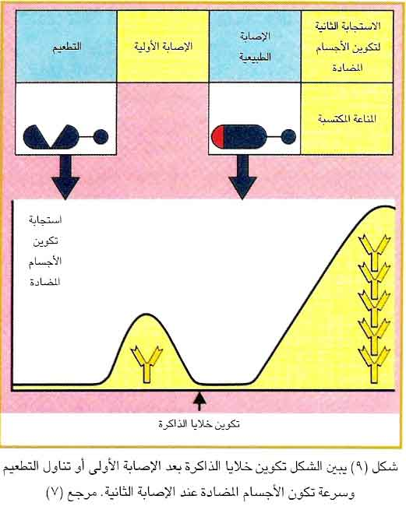
وقد ثبت من خلال وصف الجهاز المناعة أنه النظام الوحيد والفريد الذي يمتلك السلاح المتخصص للقضاء على كل داء، إذ تقوم الخلايا البلعمية بعد التهام الجراثيم الغازية وهضمها بعرض قطع البكتريا المتحللة (المستضد Antgenic) على سطحها، ثم تلتصق بالخلايا اللمفاوية لتعريفها على التركيب الدقيق للميكروب، فتحث كلاً من الخلايا البائية B. والخلايا التائية T لإنتاج الأجسام المضادة، أو خلايا T المتخصصة والخاصة بهذا المستضد الذي حفز إنتاجهما. ويمتلك جدار الخلايا البائية حوالي 100 ألف جزئ من الأجسام المضادة، والذي يتفاعل بخصوصية عالية مع النوع الخاص الذي سببه المستضد عند الميكروب، وكذلك في الخلايا التائية حيث تكون المستقبلات البروتينية السطحية الكائنة في جدار الخلية اللمفاوية والتي تسمى علامات الخلية.
(T.cell markers) متشابهة تماماً للأجسام المضادة، وتتحد الأجسام والخلايا التائية المتخصصة اتحاداً تاماً مع المستضد للميكروب فتبطل عمله أو تدمره، وبالتالي فهذه المناعة هي مناعة متخصصة لكل كائن غريب يوجد داخل الجسم فلكل داء دواؤه المناسب
وبما أنه لا توجد مادة مركبة أو بسيطة على وجه الأرض تملك خاصية المقدرة على التخلص من مسببات جميع الأمراض وشفائها حتى الآن ـ فيما نعلم ـ وتعمل عمل جهاز المناعة، فعلين يمكننا القول بأنه الجهاز الوحيد الذي يملك تقديم شفاء من كل داء ـ على وجه الحقيقة واليقين ـ بما يحويه من نظام المناعة النوعية أو المكتسبة التي تمتلك إنشاء الأجسام المضادة، وتكوين سلاح الخلايا القاتلة والمحللة المتخصصة لكل كائن مسبب للمرض.
وهذا الجهاز هو مثل بقية الأجهزة ينتابه العطب والخلل والمرض، فقد يعمل بكامل طاقته وكفاءته أو بأقل حسب صحته وصحة مكوناته، فمادام هذا الجهاز سليماً معافى في الجسم يستطيع القضاء على كل داء (يطلق الداء إما على المرض أو على مسبب المرض).
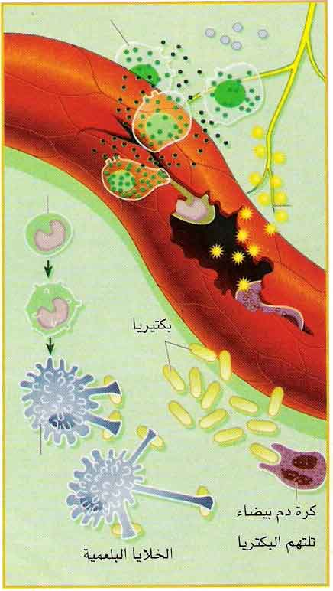
وحيث أن هناك مواد خلقها الله سبحانه وتعالى تنشط هذا الجهاز وتقوية، أو تعالج وتصلح ما فيه، فيمكن أن توصف بما يوصف به هذا الجهاز نفسه. وبما أنه قد ثبت أن الحبة السوداء تنشط المناعة النوعية أو المكتسبة برفعها نسبة الخلايا المساعدة والخلايا الكابحة وخلايا القاتل الطبيعي ـ وكلها خلايا ليمفاوية في غاية التخصص والدقة ـ لما يقرب من 75% في بحث القاضي، وبما أكدته الأبحاث المنشورة في الدوريات العلمية لهذه الحقيقة، حيث تحسنت الخلايا الليمفاوية المساعدة وخلايا البلعمة، وازداد مركب الإنترفيرون، وتحسنت المناعة الخلوية، وانعكس ذلك التحسن في جهاز المناعة على التأثير المدمر لمستخلص الحبة السوداء على الخلايا السرطانية وبعض الفيروسات، وتحسن آثار الإصابة بديدان البلهارسيا.
لذلك يمكن أن نقرر أن في الحبة السوداء شفاء من كل داء لإصلاحها وتقويتها لجهاز المناعة وهو الجهاز الذي فيه شفاء من كل داء، ويتعامل مع كل مسببات الأمراض، ويملك تقديم الشفاء الكامل أو بعضه لكل الأمراض، كما أن ورود كلمة شفاء في الأحاديث بصيغة النكرة يدعم هذا الاستنتاج، حيث تتفاوت درجات الشفاء تبعاً لحالة جهاز المناعة ونوع المرض وأسبابه ومراحله.
وبهذا يفسر العموم الوارد في الحديث ويتوافق مع الأقوال السابقة لشرح الحديث، وهكذا تجلت الحقيقة العلمية في هذه الأحاديث الشريفة والتي ما كان لأحد من البشر أن يدركها فضلاً عن أن يقولها ويحدث الناس بها منذ أربعة عشر قرناً إلا نبي مرسل من الله، يتلقى معلوماته من العليم بأسرار خلقه. وصدق الله القائل:( وما ينطق عن الهوى، إن هو إلا وحي يوحي) النجم آية 3 ـ 4.
تنبيهات مهمة: يفيد منطوق ومفهوم نصوص الحبة السوداء أن فيها شفاء من الأمراض، فلا ينبغي أن يتناولها الإنسان إلا عند إصابته بالمرض. وألا يدفع الحماس للسنة أن يتناول الأصحاء كميات هائلة منها أو من زيوتها بلا ضابط طلباً للوقاية والحماية، مما قد يؤدي إلى عواقب لا تحمد عقباها. ويجب أن يعرف المريض الجرعة الملائمة لمرضه، وأقصى كمية يمكن أن يتناولها يومياً، وكيفية تناولها، وأن يعرف أفضل طريقة للاستفادة منها، مفردة أو مركبة مجروشة أو صحيحة وذلك بإشراف طبيب.
ينبغي استثمار هذا البحث وأشباهه من بحوث الطب النبوي في تأصيل وتقنين العلاج بهذه الوسائل اليسيرة المفيدة من قبل الأطباء والعاملين في الحقل الدوائي، وألا ندفن رؤوسنا في الرمال وندع هذه الاستخدامات لأدعياء الخبرة في العلاج بالأعشاب، وتجار صناعة الزيوت كما حدث في السنوات الأخيرة. كما يجب علينا أن ننتبه إلى أن الأدوية الكيماوية سترتفع أثمانها إلى ستة أضعاف سعرها الحالي، بعد ثلاث سنوات من الآن في كل البلاد الإسلامية، وفقاً لترتيبات منظمة التجارة العالمية التي سوف تمنع صناعة هذه الأدوية إلا في بلد المنشأ بعد عام 2005م، لذلك نهيب بالباحثين المسلمين أن يتوجهوا لاستخراج كنوز الطب النبوي محققة بالأبحاث العلمية الرصينة. كما نهيب بالمستثمرين كذلك أن يستثمروا في هذا المجال الحيوي، وألا ينتظروا وقوع الكارثة في استدلال المسلمين بالدواء كما استذلوا بالغذاء.
الهوامش والمراجع:
( 1 ) أخرجه البخاري(10/121) في الطب: باب الحبة السوداء. ومسلم (2215) في السلام: باب التداوي بالحبة السوداء.
( 2 ) فتح الباري (10/143ح5687).
( 3 ) صحيح مسلم (4/1736ح89).
( 4 ) أحمد القاضي وأسامة فنديل ـ الحبة السوداء شفاء من كل داء، ط2 1421 هيئة الإعجاز العلمي في القرآن والسنة ـ رابطة العالم الإسلامي.
( 5 ) مجلة العلوم والتقنية. العدد 37 محرم 1917هـ مقالات في جهاز المناعة للدكتور خالد أبو الخير والدكتورة فاتن الزامل والدكتور هاشم عروة.
( 6 ) مجلة العلوم الأمريكية المترجمة(1999 الكويت).

